103學年度第1學期「畫面」徵文比賽 佳作

永遠的你
影傳三 鄭可欣

你離開的那一天算起，已經第3年了，我腦海中的畫面卻清晰依舊。在我們的歌聲中，焚化爐的門漸漸關上。每每回想起，我都記得那天略帶潮濕的天氣，夾雜著抽泣聲的歌聲，燃著的香是唯一的味道。焚化開始的時候，大家都喊著你快跑，別回頭。而我的心卻為你擔憂。你害怕嗎？一個人走，看見那大火，焚化爐里的黑暗，你害怕嗎？
非常戲劇化的，在前往畢業派對的途中，你和一輛被酒駕司機駕駛著的車相撞。副駕駛座上的那個他護了你六年，卻因為一時的縱容，讓沒有實際經驗的你駕駛，最後的結果卻是讓你永遠離開我們。這場意外奪取你的生命，卻只讓他受了一點點的擦傷。我們多麼害怕，他因為自責而隨著你去。
我依稀記得同學接了一通電話便神色凝重地離開，陸陸續續傳回來的消息讓大家都擔心不已。聽說你白色的洋裝都染紅了，聽說你被抬到擔架上還是滿身的玻璃碎片，聽說你看到爸媽的時候沒有哭卻急著跟爸媽辯解那不是你的錯。然後你陷入昏迷，進了加護病房。我們每天都等著誰來告訴我們你的最新狀況 。醫生說如果撐不了一個星期，我們就會失去你。我站在你的病床旁邊，看著你比從前更蒼白，毫無生命力。當下我覺得說任何話都不會讓你的家人覺得好些，或讓我覺得好過一些。
我們開始不斷的嘗試各種方法，結伴去了一個口碑不錯卻偏遠的廟宇。我記得那間暗暗的房間，地上都是供奉的水果和啤酒，牆上掛著戲服和鐵鏈，成排的小佛像和旁邊紅色的燈光。我不敢放任視線遊走，低著頭祈求祂幫助。最後，師父告訴我們幾個步驟，說做完了隔夜你就會醒過來。第二天，我們回到廟宇，問著師父為什麼你還是昏迷著。當師父信心滿滿的保證你一定會醒來的當兒，我接到了你姑姑的電話，她說你走了。
學校裡好多同學都出席了你的葬禮。你一直都是非常得老師疼愛的學生。最疼愛你的老師氣氛老天的不公，在臉書上連粗口都罵了，他拒絕接受你已經離開，所以不願意出席你的葬禮 。我們把你最愛的海豚玩偶放在你身邊，把想說的話寫在卡片里燒了，為你守夜。出殯的那個早上，我們一遍一遍的唱著，用歌聲把你送上山，排著隊把花和香放進焚化爐，大家都忍不住哭了。
你在最美的18歲離開了我們。你讓我們這一群18歲的孩子第一次那麼近的感受到生命的流逝。在葬禮上我想像著如果換成是我，會不會也有那麼多人為我哭泣，會不會有人為我憤怒感慨上天的不公。最讓我感悟深刻的是，死亡會讓一切難以忍受的事情變得不足一提，讓一切的不完美跟著生命消失不見，留下的只有最美好的記憶。你的離開讓我們非常痛恨酒駕。
死亡對於我們來說曾經很遙遠，也從沒想過說的再見就是再也沒機會相見。我曾一度很難過自己想不起來跟你說的最後一句話。從你出意外到出殯的那天，我都沒流過淚。我不知道死亡是什麼，我不知道那是什麼感覺。上了高中后我倆的接觸本來就變得很少，我感覺不到死亡讓你我之間的距離產生了什麼變化。直到焚化爐關上的那一刻我才意識到你永遠的離開，然後我開始掉淚。
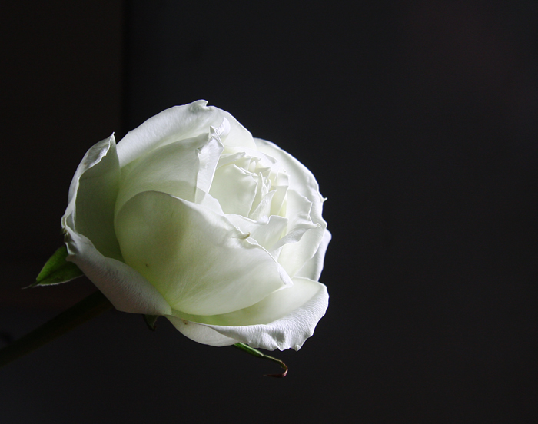
我們的友情並不特別深厚，但每個人的存在都帶著各自的意義。你的離去對於所有你參與過的歲月，你出現過的畫面，都帶來了不同的后果。大家都開始有了許多後悔和遺憾，後悔當初沒有對你包容些，後悔當初曾為難過你。你長得像洋娃娃一樣美麗，從來不缺追求者，你的傲嬌和鋒芒為你肅立了不少敵人，尤其在那個標榜著崇尚女漢子代表不做作的時代，你的嬌弱讓你幾乎成了學校裡女生們的箭靶。
當我看著你的死對頭坐在棺木旁哭著要你回來時，我心裡不以為然。我并不認為死亡改變了你什麼，我們愛你的部份，我們之間的回憶，一切仍舊是真實的。我曾質疑自己，為什麼沒有太大的悲痛，為什麼不像大家一樣的痛哭不捨。結論是，我根本不了解死亡對你做了什麼，也不覺得死亡把你從我們身邊帶走。對我來說，躺在棺木裡的你太假了，沒有呼吸，沒有生命力，那根本不是你。你是靈動嬌俏的，你總是充滿活力的像世界展現你的美。所以我一直都只覺得，你也只不過是其中一個畢業后就再也沒機會見面的朋友。
我們用各種方式紀念你。大家習慣性地在臉書上向你訴說思念，細數曾經與你的回憶，描述著少了你的畫面有什麼不同。你的一位朋友告訴我，她幾乎每天都夢到你，持續了快一個月。而我，努力的想像死亡的重量，逼自己覺得傷痛，也嘗試了好一段時間。後來我放棄了，我更寧願想像你在一個我到不了的地方，好好的過著。大家都常常帶著花去探望你，跟你說著各自和你共同擁有的回憶和秘密。同學聚會上談到你總是會出現片刻的沉默，令人窒息的沉默。
我曾在你的碑前跟你說著話，說誰誰誰最近怎麼樣了，說誰跟誰分開了，誰又跟誰在一起了。不想讓你覺得你錯過了什麼。每當我聽見那一首歌，腦海中浮現的不是你的笑容，是那緩緩關上的火爐，徹底把你和我們隔絕的門。那個畫面總是提醒著我你已經離去的事實。每當想起那個畫面，我都想衝上前阻止那道門關上。
我想到了今天，大家都已經把你放在腦海中一個固定的位置。我們用思念、愛和回憶餵養那個腦海中的你，讓你永遠的活著。活在我們每個人的眷戀中，永遠燦爛。

評語：

文字真誠，情感真摯坦白，情緒節制，保持一段距離又不至於冷漠，描摹人世兩隔的情誼而不至失控，很難得。敘述時間推進順暢，有物是人非之感。不過，有些詞句太過口語，主詞運用太多顯得囉嗦，第二段文字也稍嫌混亂，要注意錯字。

